Bezdrátový domovní zvonek SC336
s dosahem až 200 metrů*

Návod na instalaci
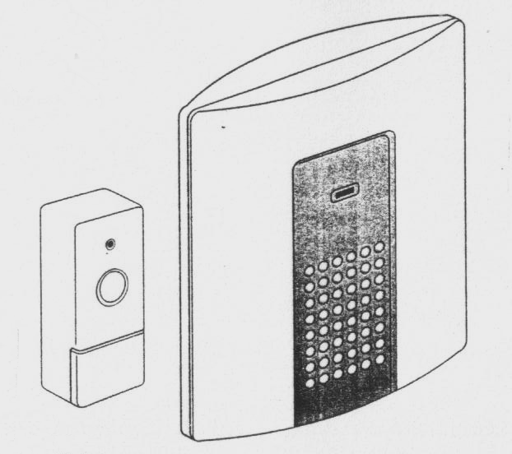
Tento bezdrátový domovní zvonek se skládá ze dvou částí:
- Tlačítko (vysílač)
- Zvonek (přijímač)

Pro zprovoznění tohoto zvonku není třeba jakýchkoliv vodičů.

Jestliže stisknete tlačítko, vyšlete signál ke zvonku a spustíte zvukový signál. Dosah tlačítka ke zvonku je 200 metrů* na volném prostranství.
Zvonek můžete umístit kdekoliv v domě, obchodě, kanceláři atd. Počítejte s tím, že vzdálenost může být zkrácena vlivem zdí a kovových předmětů*.

Tlačítko
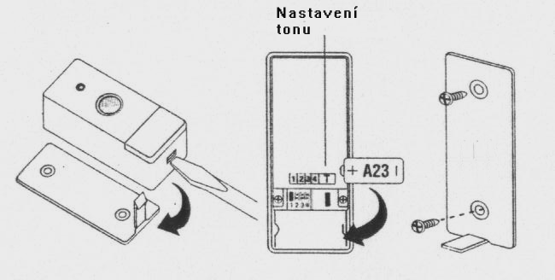
- Napájení tlačítka je 1 x 12V baterií (23A), která je přibalena.
- Odstraňte jmenovku vysunutím plastového krytu dle obrázku. Poté použijte malý šroubovák k vysunutí zadního krytu pod kterým se nachází baterie.
- Baterie je již instalovaná, pro zprovoznění vytažením odstraňte plastový pásek.
- Použijte dva prolisy v zadním krytu tlačítka k připevnění na zeď. NEUMISŤUJTE TLAČÍTKO NA KOV NEBO DO BLÍZKOSTI KOVOVÁCH ČI SILOVÝCH VODIČŮ!! Použijte malé šroubky a případně hmoždinky.

Důležité: Nemontujte nikdy tlačítko na kov ani do blízkosti kovových předmětů !

Zvonek
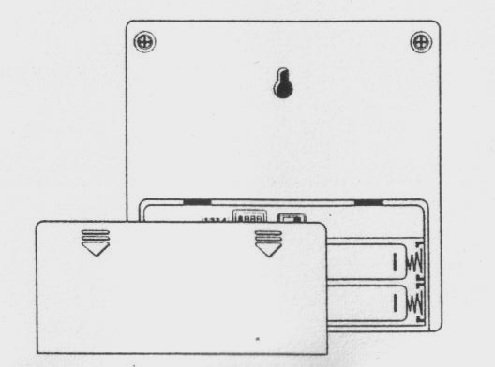
- Zvonek může být napájen bateriemi nebo adaptérem 230V/50Hz/6-9V/300mA (+ pól je uprostřed)
- Sundejte zadní kryt zvonku jeho vysunutím.
- Vložte 4 x 1,5V alkalické baterie dle vyznačené polarity
- Zakrytujte baterie, zvonek je připraven k používání.

Nastavení tónů
Tento zvonek má dva nastavitelné tóny, ding-dong a ding-ding. Lze je nastavit přestavením klemy v tlačítku, označeném T (viz obrázek).

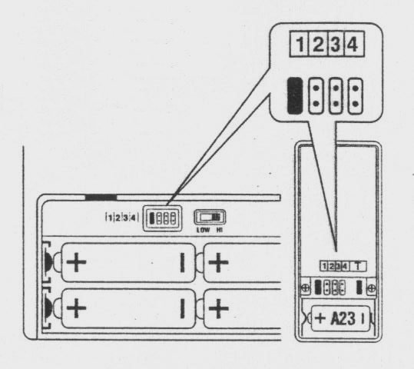
Nastavení kódů
Zvonek je přednastaven z továrny, proto není nutné měnit ihned kódy.
Jestliže zvonek bude sám od sebe zvonit, aniž by někdo mačkal tlačítko, případně má-li někdo v sousedství stejný zvonek zakoupený dříve než Vy, přistupte ke změně kódů.
V tlačítku i zvonku naleznete klemy označené 1 až 4.
Chcete-li změnit kód, jednoduše vyndejte např. klemu označenou 1 ve zvonku a tlačítku. Jestliže budou problémy pokračovat, to samé udělejte s klemami 2, poté 3 atd. Můžete zkoušet různé kombinace 1,3,4 nebo 2,4 atd. Máte 16 možností.
Dbejte však na to, aby byly stejné pozice jak ve zvonku tak v tlačítku jinak nebude zvonek zvonit.

Nastavení hlasitosti
Změnou polohy přepínače LO – HI ve zvonku nastavíte hlasitost zvonění. Přepínač je umístěn pod krytem baterií, které napájejí zvonek.

Důležitá upozornění
- Nemontujte nikdy tlačítko na kov ani do blízkosti kovových předmětů
- Nevystavujte přijímač (zvonek) povětrnostním vlivům ani extrémním podmínkám
- Nemíchejte staré a nové baterie
- Používejte výhradně alkalické baterie
- Nepoužívejte NIKDY dobíjecí baterie

Specifikace
A. Tlačítko B. Zvonek
Napájení : 1 x 12V baterie Napájení : 4 x 1,5V ´AA´baterie nebo adaptér typ A23 (přibalena) 230V/50Hz/6V/300mA (+ pól je uprostřed)
El.spotřeba : 3mA zap. El.spotřeba : 100mA zvuk
0,003mA vyp : 0,3mA zapnuto
Teplotní rozpětí : -10 - +45C
Dosah : 200metrů
Fn : 433,9 Mhz

* Dosah zvonku je uváděn vždy na volném prostranství a může být výrazně ovlivněn materiálem budovy, kde je používán. Dosah je závislý na umístění tlačítka i zvonku, které nesmí být v blízkosti silových vodičů a velkých kovových předmětů.

